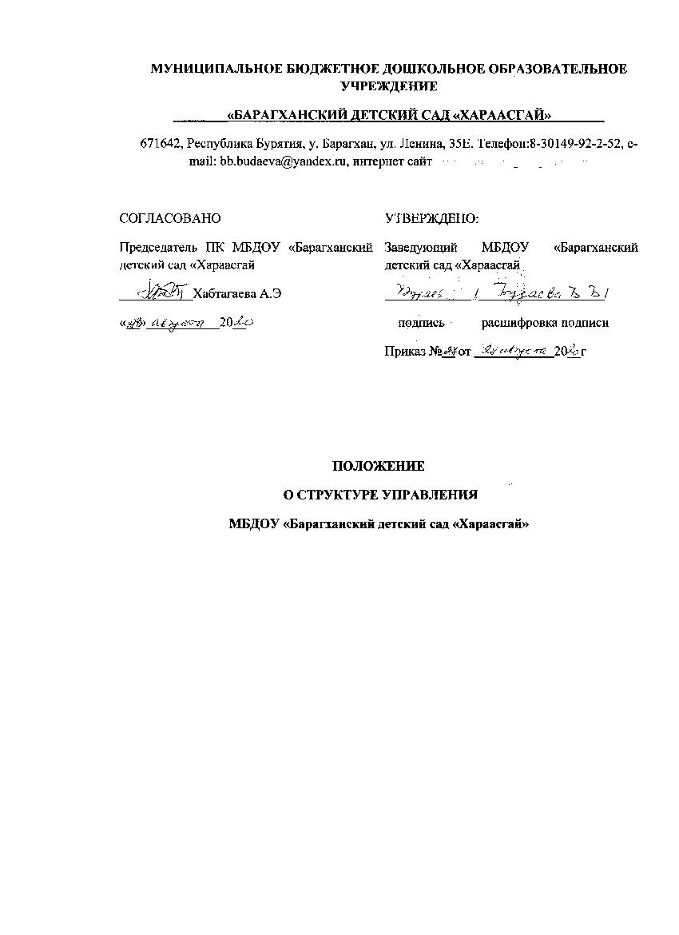

- Общие положения
  - Положение о структуре управления деятельностью, (далее- Положение) в МБДОУ «Барагханский детский сад «Хараасгай» (далее- Учреждени) разработано в соответствии с Федеральным законом от 29.12.2012г №273-ФЗ «Об образовании в Российской Федерации», Трудовым кодексом Российской Федерации, Коллективным договором МБДОУ «Барагханский детский сад «Хараасгай», Порядком организации и осуществления образовательной деятельности по основным общеобразовательным программам образовательным программам дошкольного образования, Уставом учреждении.
  - Структура управления упорядоченная совокупность устойчиво взаимосвязанных элементов, обеспечивающих функционирование и развитие организации как единого целого.
  - Структура управления представляется в виде системы оптимального распределения функциональных обязанностей, прав и ответственности порядка и форм взаимодействия между входящими в её состав органами управления и работающими в них людьми, согласно штатного расписания Учреждения и должностных инструкций.
  - Целью структуры управления является установление четких взаимосвязей между отдельными элементами, распределения между ними прав, обязанностей и ответственности.
  - Структура управления утверждается приказом руководителя Учреждения.
  - Каждый работник Учреждения с момента заключения трудового договора и до прекращения его действия является элементом организационной структуры управления Учреждения.
  - Изменения и дополнения в структуру управления вносятся руководителем Учреждения и обсуждаются на заседании административного совещания.
  - Срок структуры управления не ограничен, действует до принятия новой.
  - Функции структуры управления.
- Структура управления:
  - Определяет порядок и форму взаимодействия между входящими в её состав элементами;
  - Распределяет функциональные обязанности, права и ответственность между элементами структуры;
  - Определяет их компетентность в решении определенных проблем.
- Элементы структуры управления
  - В состав структуры управления входят все работники Учреждения
  - Управление Учреждением строится на принципах единоначалия и самоуправления.
  - Руководство Учреждением осуществляет заведующий, назначаемый Учредителем_ Курумканским Управлением образования на договорной основе.
  - Прием на работу руководителя Учреждения осуществляется в соответствии с трудовым законодательством Российской Федерации и иными актами, содержащими нормы трудового права.
  - Полномочия заведующего Учреждением определены законодательством РФ и конкретизируются в договоре между Учредителем и Учреждением, и трудовым договором, утверждаемым Учредителем.
  - Заведующий действует от имени Учреждения, представляет его во всех других учреждениях и организациях; распоряжается его имуществом в пределах прав, предоставленных ему договором между Учреждением и Учредителем; выдает доверенности; открывает счета в банках и других кредитных учреждениях; в соответствии с законодательством о труде осуществляет прием на работу и расстановку кадров; поощряет работников учреждения; налагает взыскания и увольняет с работы; несёт ответственность за деятельность Учреждения перед учредителем.
  - В структуре управления Учреждения выделяются: органы самоуправления Общее собрание Учреждения, Педагогический совет, Родительский комитет, Управляющий совет.
  - Под уровнем управления понимают совокупность должностей, занимающих определенную ступень в системе управления Учреждением.
    - 1-ый уровень-Заведующий учреждением;
    - 2-ой уровень- воспитатель, завхоз;
    - Завхоз имеет в своем подчинении определенные категории работников.
- Порядок и взаимодействие структурных элементов

4.1.Первичным элементом структуры управления рабочим персоналом является служебная должность. Формирование системы должностей зависит от объёма, состава и характера функции работников конкретной организации.

4.2. Во главе структуры управления Учреждения стоит заведующий. Он создает условия для работы всего коллектива, руководит ею и контролирует её. Устанавливает в соответствии с трудовым законодательством и правилами внутреннего трудового распорядка круг обязанностей сотрудников Учреждения по должностным инструкциям. Действует от имени Учреждения, представляя его во всех организациях и учреждениях. Распоряжается имуществом имуществом в пределах прав, предоставленных ему договором между Учреждением и Учредителем.

4.3. Воспитатель осуществляет всю воспитательно-образовательную деятельность с воспитанниками в рамках реализуемых программ в соответствии с ФГОС ДО. Организует работу педагогического кабинета, опираясь на современные требования. Устанавливает контакты в социуме с партнёрами по образовательной деятельности. Участвует в определении содержания работы педагогического совета, обеспечивает его подготовку и проведение. Систематически проверяет планирование работы и несёт персональную ответственность за ведение педагогической документации.

4.4. Завхоз руководит работой младшего обслуживающего персонала (МОП) по хозяйственному обслуживанию Учреждения и контролирует её. Ведёт книгу учёта материальных ценностей, находящихся на его материальной ответственности. В подчинении заведующего хозяйством находятся няня, уборщик служебных помещений, повара, машинист по стирке белья, сторожа.

4.5. В своей работе работники Учреждения руководствуются Уставом, Правилами внутреннего трудового распорядка, должностными инструкциями, приказами, распоряжениями заведующего.

